BARTIN ÜNİVERSİTESİ
EDEBİYAT FAKÜLTESİ
Uluslararası Öğrenciler ve Yurt Dışı Eğitim Fakülte Koordinatörlüğü
Faaliyet Raporu (Mayıs, 2022)

Bartın Üniversitesi Uluslararası Öğrenciler ve Yurt Dışı Eğitim Koordinatörlüğü’nün belirlemiş olduğu etkinlik takvimi uyarınca, Mayıs ayı içerisinde Edebiyat Fakültesi koordinatörlüğü tarafından bir öğrenci buluşması düzenlenmiştir.
Edebiyat Fakültesi I. Uluslararası Öğrenci Buluşması: Dünya Kültürü Bartın’da adlı etkinlik, 20 Mayıs 2022 Cuma günü saat 16.00’da Edebiyat Fakültesi İdari Bina’da yer alan Fuaye Alanında Dekan, Dekan Yardımcıları, uluslararası öğrenci bölüm koordinatörleri ve öğrencilerin katılımı ile gerçekleştirilmiştir. İkramlar eşliğinde öğrencilerle tanışılmış, öğrencilerin gelmiş oldukları ülkeler ve kültürleri üzerine sohbetler edilmiş, bu kültürel etkileşim vasıtasıyla hem farklı bölümlerdeki öğrencilerin birbirleri ile kaynaşması hem de öğrenci-öğretim elamanı arasında bağ kurulması sağlanmıştır. Öğrencilerin eğitim ve sosyal hayatları hakkında görüşülerek istek ve temennileri dinlenmiştir.
Tarih Bölümü dördüncü sınıf öğrencilerinden Agamurat Jumanazarov, Türkmence ve Türkçe ezgilerden oluşan bir repertuar hazırlamış, gitarıyla keyifli bir dinleti sunmuştur. Bu dinleti, Fakültemizin yanı sıra İslami İlimler Fakültesi’nden de birçok öğretim üyesinin etkinliğimize iştirak etmesine vesile olmuş, samimi bir ortam yaratmıştır. Etkinliğin bitiminde öğrencilerden Etkinlik Memnuniyet Anketi’ni doldurmaları istenmiş ve 10 öğrenci ankete katılım sağlamıştır.
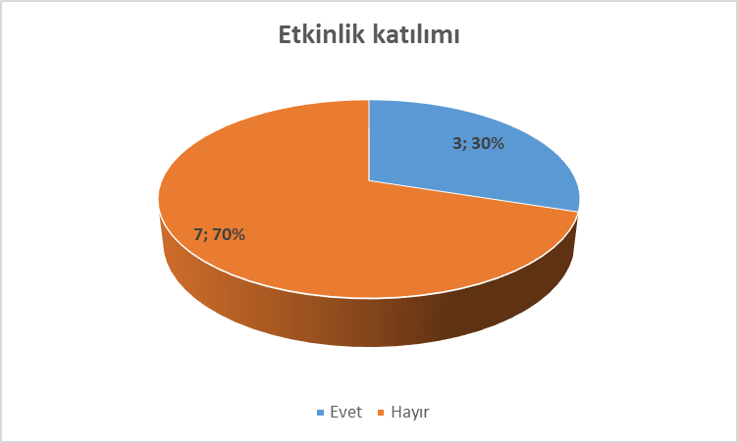
Anketlerden elde edilen verilere göre; 10 öğrenciden 7’si ilk defa böyle bir etkinliğe katıldıklarını beyan etmişlerdir. Bu etkinlik, öğrencilerin sosyal faaliyetlere katılımı ve kültürel etkileşim kurmaları bağlamında öncü bir faaliyet olmuştur, denilebilir.

Anketin ikinci sorusuna verilen yanıttan yola çıkılarak, tüm öğrenciler tarafından bu tarz etkinliklerin daha sık düzenlenmesine dair bir beklenti olduğu görülmektedir. Etkinliğin yararı konusunda da tüm öğrencilerin olumlu kanaatte bulunduğu belirlenmiştir.

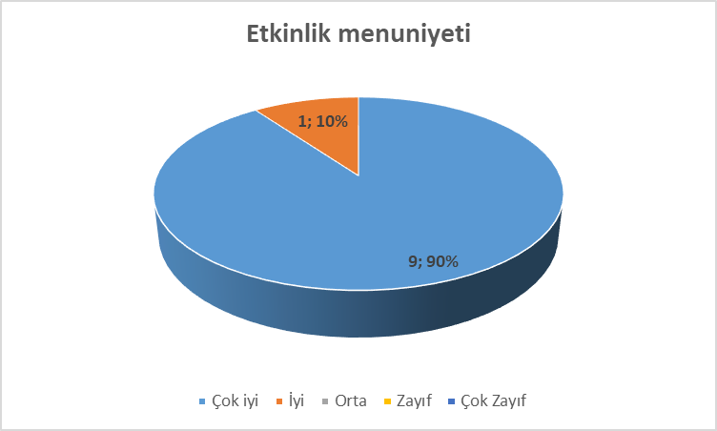
Edebiyat Fakültesi I. Uluslararası Öğrenci Buluşması: Dünya Kültürü Bartın’da etkinliğinden memnuniyet oranına bakıldığında bir öğrenci “İyi”, 9 öğrenci “Çok İyi” yanıtını vermiştir.

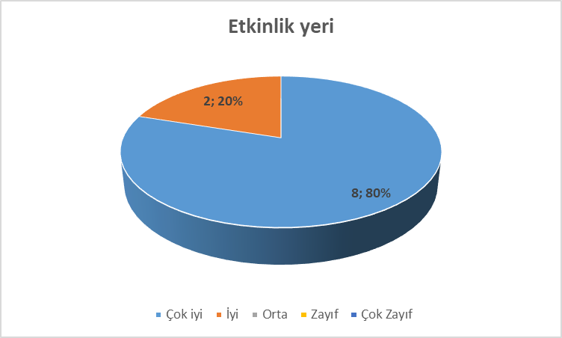
Etkinliğin düzenlendiği yer konusunda öğrencilerin kanaatleri genel olarak olumlu olmakla beraber iki öğrencinin “İyi” yanıtı verdiği görülmektedir. Öğrenci buluşmasının daha keyifli geçmesi adına yer olarak öncelikle Kutlubey Yerleşkesi Gölet Alanı planlanmış ancak hava muhalefeti dolayısıyla etkinlik mekânı değiştirilerek Edebiyat Fakültesi Fuaye Alanı olarak güncellenmiştir.
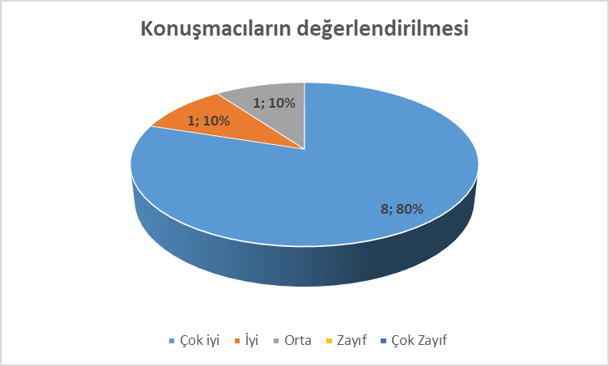
Etkinliğin içeriği ve akışı konusunda genel olarak tüm öğrencilerin memnuniyet duyduğu gözlenmiştir. İkram ve sohbetin yanı sıra müzik dinletisi yapılması, öğrencilerin ilgisini çekmiş ve daha samimi bir ortam oluşmasına vesile olmuştur.
Konuşmacıların değerlendirmesi hususunda öğrencilerin 8’i “Çok İyi”, 1’i “İyi, 1’i de “Orta” yanıtını vermiştir. Etkinlikte resmî bir program akışı izlenmemiş, öğrencilerle tanışma ve sohbet esas alınmıştır. Her öğrenci ile tek tek iletişim kurulmaya gayret edilmiştir.
Organizasyondan genel olarak memnuniyet oranına bakıldığında tüm öğrencilerin mutlu ayrıldığı ve dolayısıyla faaliyetin amacına ulaştığı görülmektedir. Öğrencilerin beklenti ve temennileri; bu tarz etkinliklerin daha sık planlanması, duyurulara özen gösterilmesi ve sosyal mecralardan da paylaşılması yönündedir.

EKLER
EK-1 – Etkinlik Afişi
EK-2 – Etkinlik Memnuniyet Anketleri
EK-3 – Etkinlik Memnuniyet Anketi Değerlendirme Formu
EK-4 – Etkinlik Görselleri

Doç. Dr. Emrah ÇETİN Arş. Gör. Özge ÖZBAY KARA
Edebiyat Fakültesi Uluslararası Edebiyat Fakültesi Uluslararası
Öğrenci Koordinatörü Öğrenci Koordinatör Yardımcısı

